研展技術通告-正航系列小百科
每張報表的公司名稱下方怎麼增加連絡地址及電話號碼呢？
- 每張報表的公司名稱下方怎麼增加連絡地址及電話號碼呢？
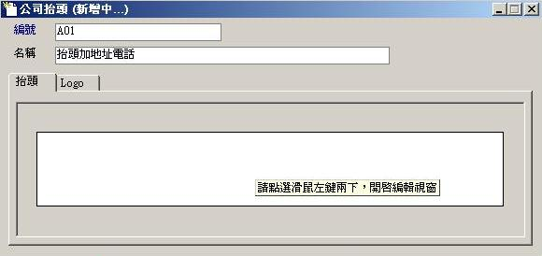
☆請至〔設定〕➔〔報表公司抬頭設定〕


1：按新增鈕
2：於空白處點選滑鼠左鍵二下

3：出現編輯視窗，將TEXT拉至左方空白處，再點選滑鼠左鍵二下，開啟視窗，登打公司名稱
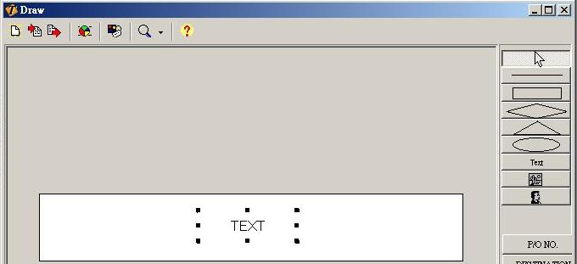
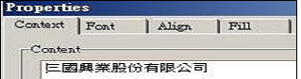
❍
●

■

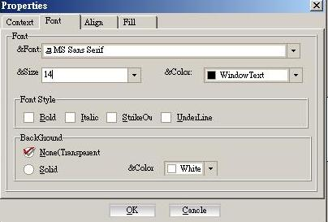
4：點選FONT頁籤，將字型大小修改為14號

5：做法同步驟3，再抓取TEXT，登打連絡地址及電話號碼，字型大小為12
6：點選OK鈕後→關閉編輯視窗→即出現下圖，按儲存鈕。
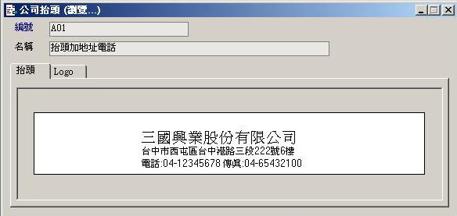
7：請至〔設定〕➔〔共用參數設定〕➔〔公司明細〕頁籤，抬頭設定，雙擊兩下或按F4選取編號A01的公司抬頭。
□
雙擊兩下或按F4取回編號
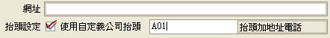

8：列印各表單及報表時，則會出現美美的報表抬頭囉！(下圖以銷貨單為例)


